FILMSKE DELAVNICE
V dneh od 15. do 18. novembra 2021 so se na naši šoli pod vodstvom mentorjev iz JSKD odvijale filmske delavnice. V ponedeljek so se z ustvarjanjem filmov s pomočjo mobilnih telefonov seznanili peto- in šestošolci, v torek pa smo imeli dejavnosti o ustvarjanju filmov učenci 7., 8. in 9. razreda. Tega dne smo se vsi zelo veselili, saj je bil to edini šolski dan, ko telefoni niso bili le dovoljeni, ampak smo jih v šolo dejansko morali prinesti. Naslednja dva dni, v sredo in četrtek, pa so delavnice potekale še za učence prvih štirih razredov, ki pa so se preizkusili v ustvarjanju animiranih filmov.
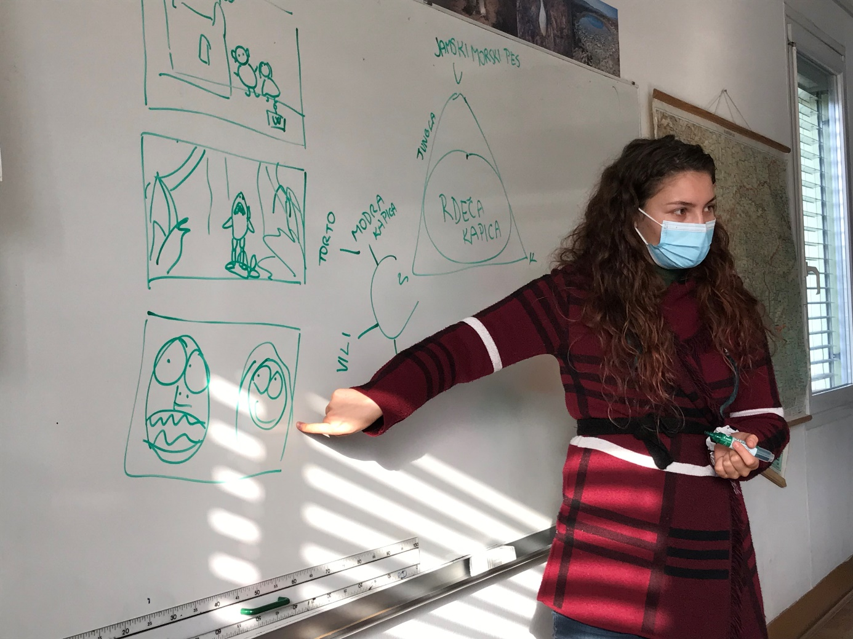
Prva dva dni so bili z nami strokovnjaki, ki se ukvarjajo z ustvarjanjem filmov. Dva sta bila Slovenca, ki sta nam na začetku razložila, kako nastane film in kdo vse pri ustvarjanju filma sodeluje ter nam pokazali par kratkih filmskih izsekov.
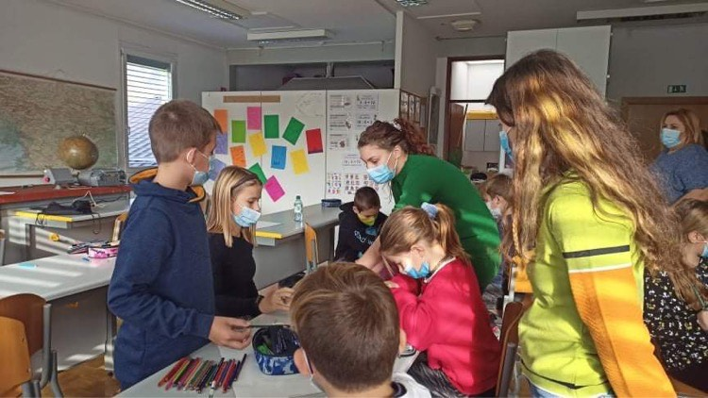
Poleg so bile še prostovoljke iz tujine, in sicer dve iz Ukrajine, ena iz Rusije in ena iz Francije. Z njimi smo se morali pogovarjati angleško, kar je bilo kar zanimivo, saj smo tako spoznali, koliko angleščine zares znamo. Kasneje smo se razdelili v skupine s tremi oziroma štirimi učenci.
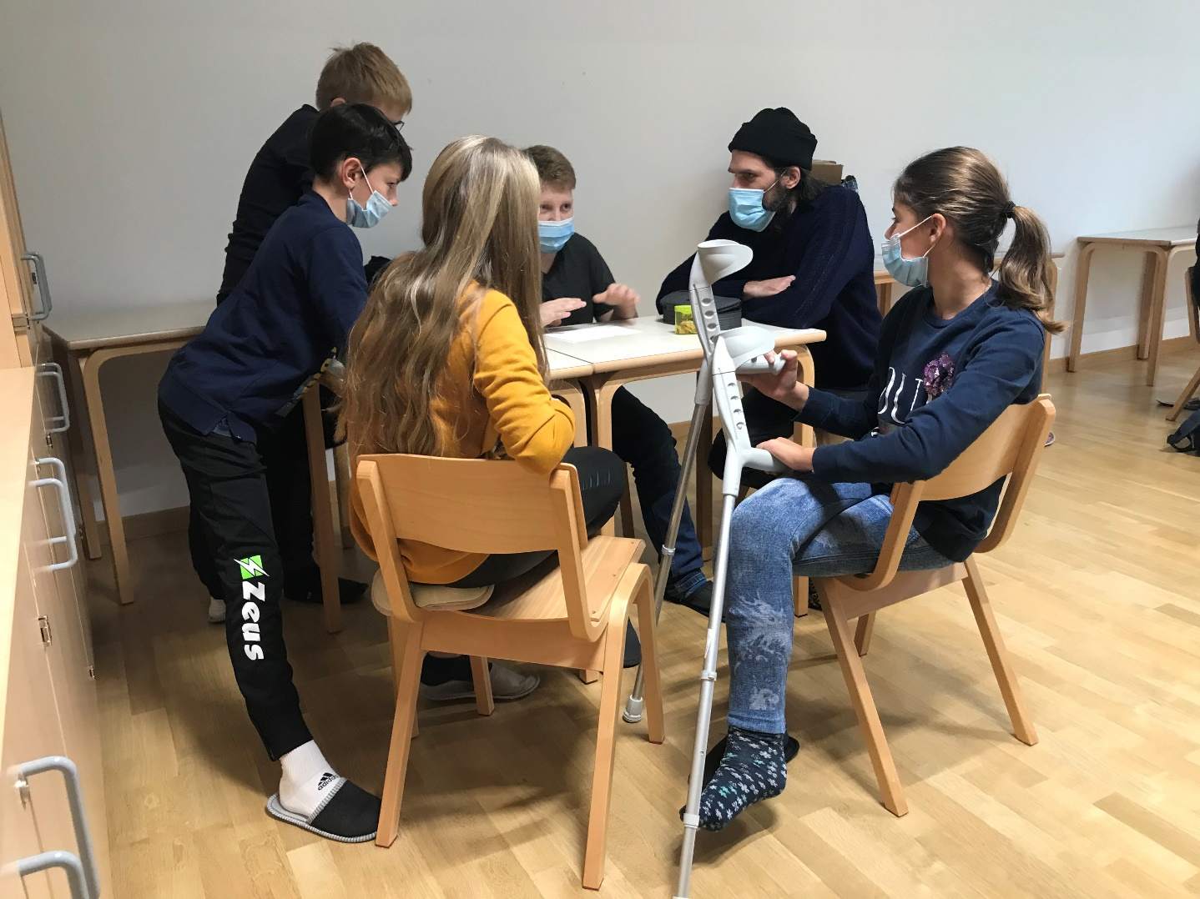
Na začetku smo odšli v svoje matične učilnice in posneli kratek filmček za vajo, da smo videli, kako to deluje. Po tej vaji je vsaka skupina naredila scenarij za malo daljši film, v ta namen pa smo imeli na voljo celo šolo! Vsak mentor je pomagal eni skupini. K nam je prišla Francozinja Matilda, ki nam je pokazala, kako se pravilno drži kamero, kdaj se video ustavi in v kakšni poziciji moraš biti med snemanjem. Ko smo imeli posnete posamezne kadre, smo jih s pomočjo mentorjev v aplikaciji InShot uredili in združili v ena sam film, dodali pa smo tudi glasbo. Med urejanjem smo z našo mentorico tudi malo poklepetali in jo vprašali kaj o Franciji ter kakšna se ji zdi Slovenija. Imeli smo se super. Proti koncu pete ure smo se spet dobili v isti učilnici in pogledali filme. Vsak izmed njih je bil izviren in zato na svoj način poseben in zanimiv.
Prišel je konec dneva dejavnosti, ki je bil zelo zanimiv. Poslovili smo se in se jim zahvalili za pomoč in druženje, nato pa pojedli kosilo in se odpravili proti domu.

Karmen Kavčič, 8. r.

